

**セミナー＆ハンズオン ラボ シリーズ**

**Azure ハンズオン トレーニング**

**Azureを使ってIoT接続検証**

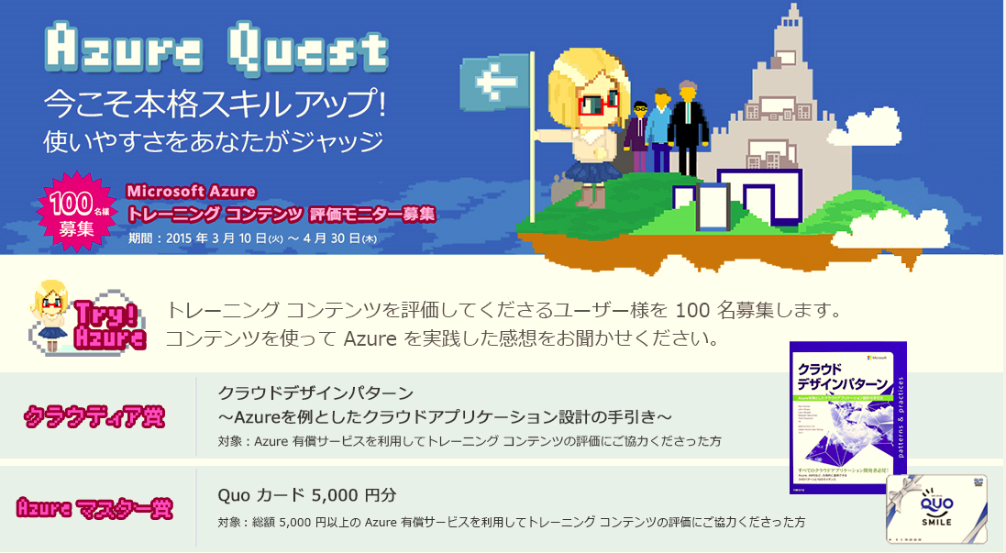

ご応募はこちらから: [**https://msdn.microsoft.com/ja-jp/dn912650**](https://msdn.microsoft.com/ja-jp/dn912650)

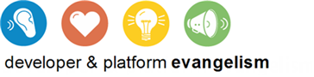

Version: 1.0

Last updated: 2014/9/23

**もくじ**

概要 3

演習内容 3

ハンズオン ラボの演習環境について 4

演習 1 : Event Hubを作成する 5

* + タスク 1 : Event Hubの作成 5

演習 2 : SQL データベースを作成する 9

* + タスク 1 : SQL データベースの作成 9
  + タスク 2 : SQL データベースにテーブルを作成する 11

演習 3 : Stream Analyticsを作成する 14

* + タスク 1 : Stream Analyticsを作成する 14
  + タスク 2 : 入力を定義する 16
  + タスク 3 : 出力を定義する 18
  + タスク 4 : クエリを定義する 20
  + タスク 5 : 実行する 23

演習 4 : デスクトップアプリで加速度データを送信する 25

* + タスク 1 : アプリケーションの雛型プロジェクトをダウンロードする 25
  + タスク 2 : デスクトップアプリケーションを実行し、加速度計測データを送信する 28

演習 5 : SQLデータベースに格納された変換済みデータを確認する 31

* + タスク 1 : SQLデータベースの中身を管理ポータルで確認する 31
  + タスク 2 : 変換されたデータを可視化する 32

まとめ 33

リソース 33

概要

Microsoft Azureは、マイクロソフトのクラウドプラットフォームで、マイクロソフトが管理するデータセンターのグローバルネットワーク上でWebサイト ホスティング、クラウド アプリケーション ホスティング (PaaS)、様々なデータサービス、分析、ならびに仮想マシン ホスティング (IaaS) 環境を提供します。

このハンズオン ラボでは、PaaS 機能である Event Hub、Stream Analytics、SQL データベース の利用方法について学習していきます。

演習内容

このハンズオン ラボでは以下のことを学習します。

* 比較的短いデータパケットが頻繁に送信されてくる、加速度センサーで計測されたデータ列をEvent Hubを使って受信する
* Event Hubで受信した加速度センサー計測値のデータ列を、Stream Analyticsを使って特徴を抽出する
* Stream Analyticsで抽出したデータをSQLデータベースに格納する

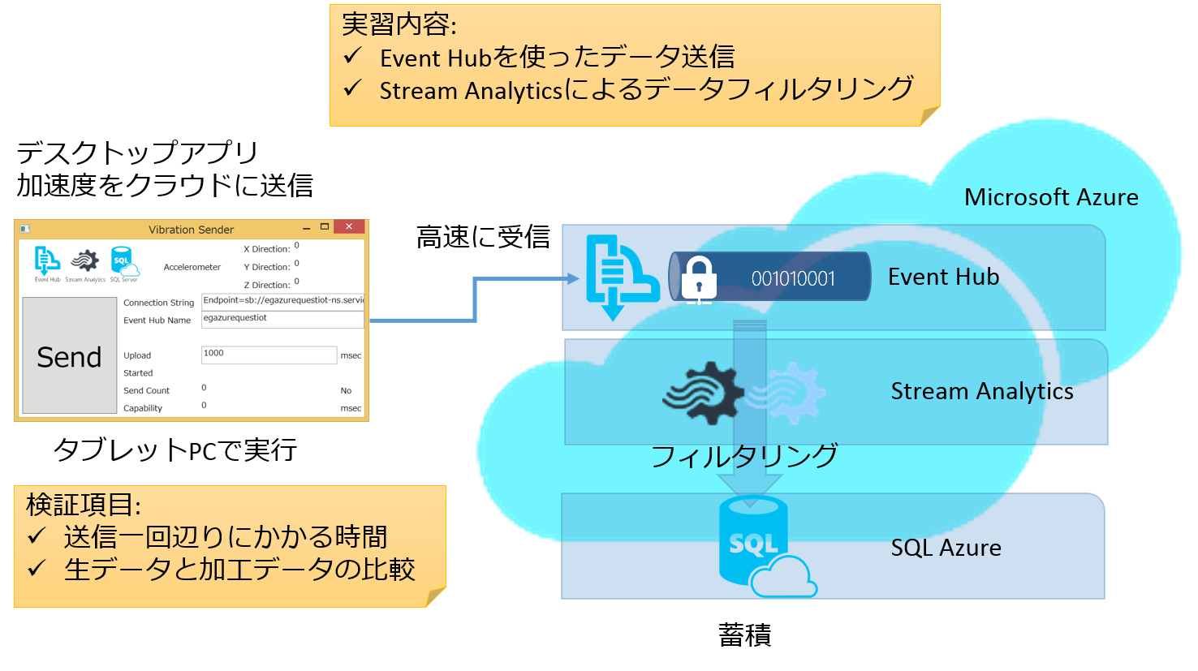

このハンズオン ラボの所要時間：作業時間　**約90分～120分**検証時間　**約5日**

ハンズオン ラボの演習環境について

このハンズオンラボでは、以下の環境が必要です。

* **Visual Studio 2012、2013 ※無償版、有償版とも利用可能**<http://www.visualstudio.com>
* **Windows 7、8、8.1のPC**
* **Microsoft Azure サブスクリプション契約**

<http://www.windowsazure.com/ja-jp>

# Event Hubを作成する

この演習では、Azure 管理ポータルサイトを使用して、デスクトップアプリから送られてくる加速度データを受信する、Event Hubを作成します。

Event Hubは、組込み機器や設備機器、モバイル端末等のセンサーデータや状態を持つ多くのデバイスが、ネットワークに接続され、頻繁に比較的小さなデータが送られてくるようなInternet of Thingsシナリオや、携帯端末の位置情報、金融取引など、データ送信に同様な特徴を有するシステムで、送信されてくるデータを取りこぼしなく高速に受信することを可能にするデータ受信ブローカーサービスです。

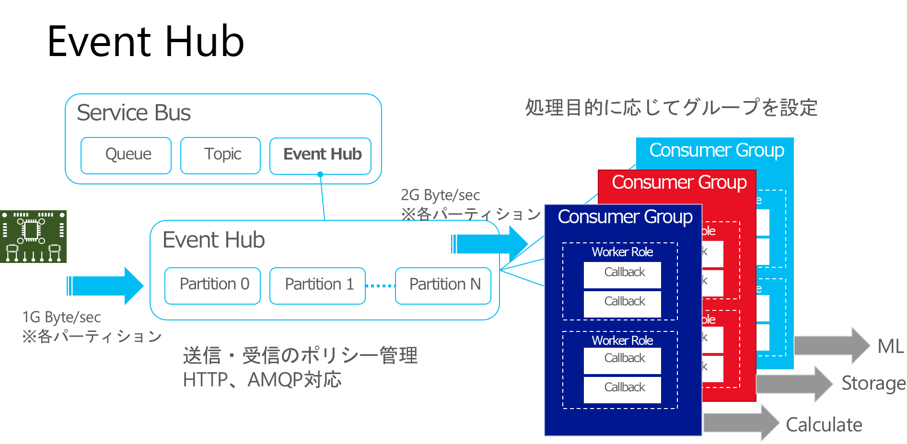

Event Hubは、Microsoft Azureが提供するデータサービス、Service Busの一機能です。Event Hubは、複数のパーティションを定義することができ、それぞれのパーティションで一秒あたり1Gバイトのデータを受信できます。また、受信データを受け取る複数のコンシューマーグループを定義することにより、各パーティションで一秒当たり2Gバイトのデータ転送レートで、受信データを後続のサービスにつなぐことができます。

Event Hubの詳細は、<http://azure.microsoft.com/ja-jp/services/event-hubs/> を参照してください。

## Event Hubの作成

このタスクでは、Azureの各サービスのセットアップや管理を行うためのポータルサイトであるAzure管理ポータルサイトにログインし、作業を進めます。後続の演習でも、Azure上のサービスの作成や各種操作はこの管理ポータル上で行います。

1. Internet ExplorerでAzure管理ポータルサイト (<https://manage.windowsazure.com>) にアクセスし、表示されるログイン画面に **Microsoft アカウント** を入力して [**続行**] ボタンをクリックし、Windows Azure管理ポータルサイトにログインします。  
   (※ログインには**Azureのアクティブ化の際に使用した Microsoft アカウント** を使用してください)

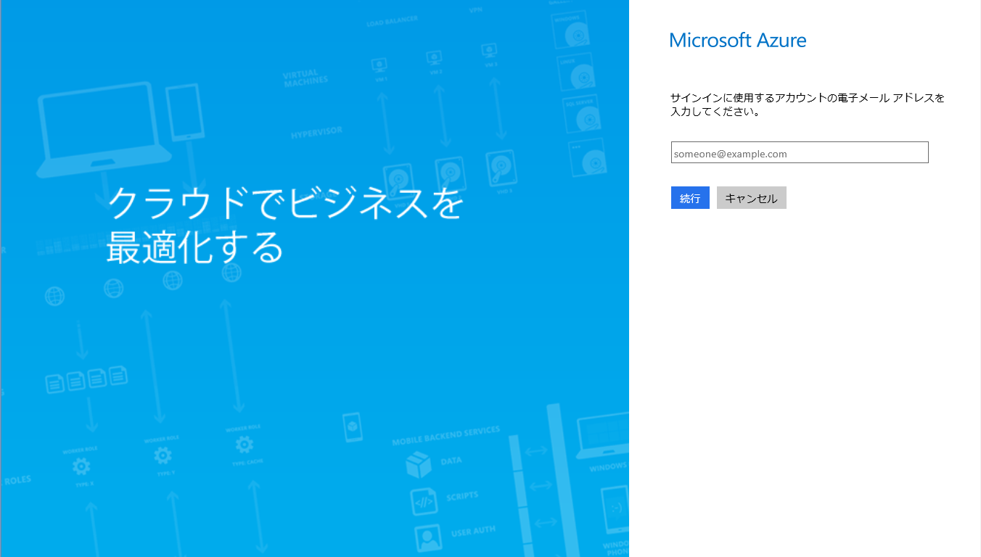

ここにマイクロソフトアカウントを入力

1. 次にパスワードを入力して [サインイン] をクリックします

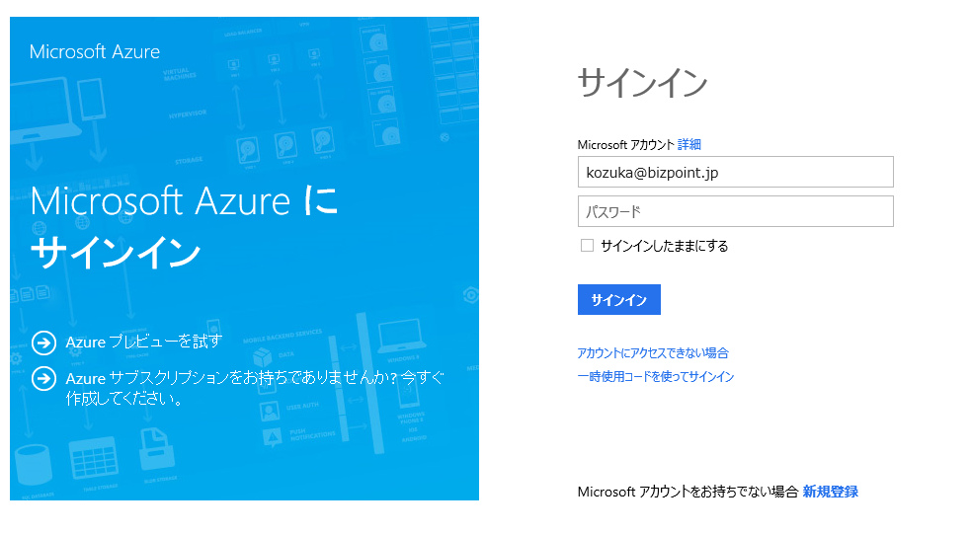

ここにパスワードを入力

ログインすると、下図のようなAzure管理ポータルサイト画面が表示されます（ご利用いただいているサービス状況により表示内容は異なります）。

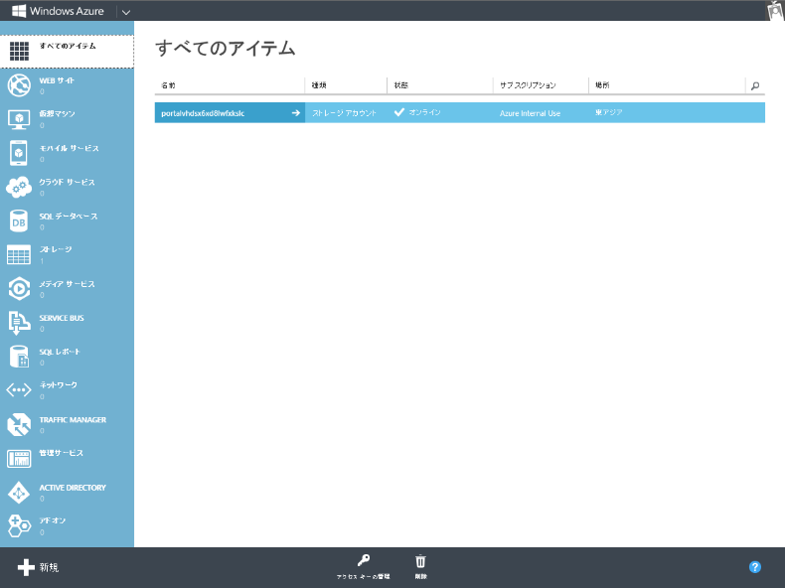

1. 左の水色のペインで[**SERVICE BUS**]アイコンを選択し、Azure管理ポータルサイトの左下部にある [**＋新規**] をクリックします。

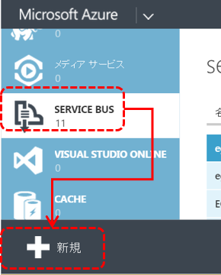

1. 表示された「**新規**」画面の左ペインの [**イベントハブ**] を選択し、右側に表示されるメニューから [**カスタム作成**] を選択します。

表示されたダイアログ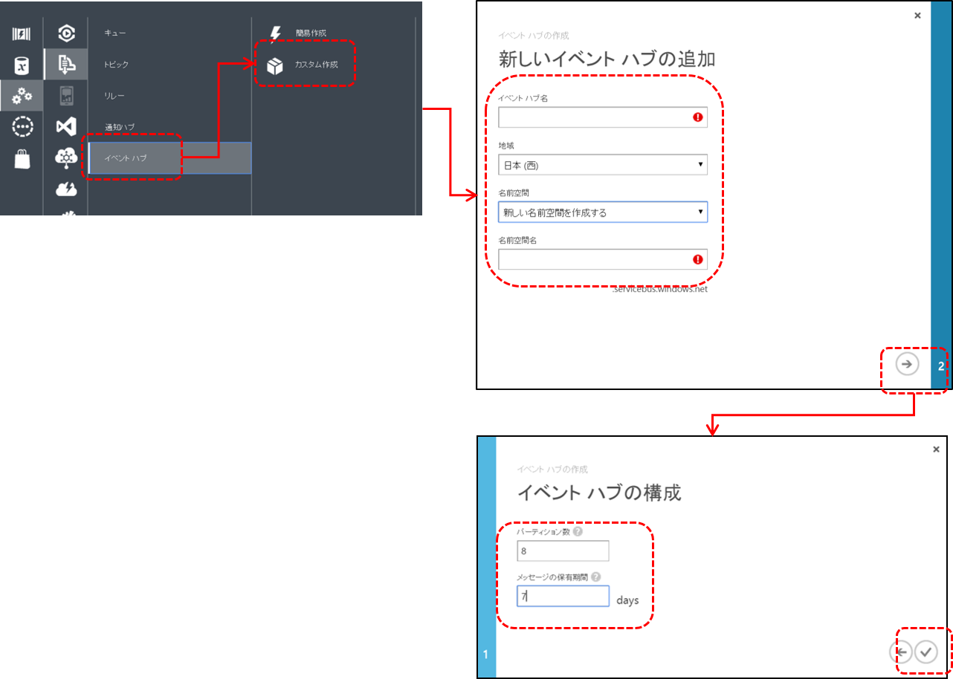[**新しいイベントハブの追加**]の各項目を以下の様に入力します。

[**イベントハブ名**] “AzureQuestIoT” と入力

[**地域**] “日本（西）”を選択

[**名前空間**]　 “新しい名前空間を作成する”を選択

[**名前空間名**]　 “*XXX*AzureQuestIoT-ns”と入力。*XXX*の部分は各自適当な文字列を考えて入力してください。

※名前空間名はインターネット上で重複しないようにネーミングしなければなりません。

この四項目を入力したら、右下の[**→**]をクリックします。

次に表示されるダイアログ[**イベントハブの構成**]の各項目は、以下の様に入力します。

[**パーティション数**] “8”と入力

[**メッセージの保存期間**] “7”と入力

以上で、Event Hubが作成されます。

作成が完了すると、管理ポータルの左の水色のペインでSERVICE BUSを選択した際、一連の作業の中で入力した名前空間のサービスバスがリストに表示され、そのサービスバス項目を選択すると、作成したイベントハブが、イベントハブのリストに表示されます。

# SQL データベースを作成する

この演習では Stream Analyticsを通してフィルタリングしたデータを格納するためのSQLデータベースを作成します。

## SQL データベースの作成

作業は、Azureの管理ポータル上で行います。

1. Windows Azure管理ポータルサイトの左ペイン メニューの [**SQL データベース**] を選択し、左下の[**+新規**]をクリックします。

表示されたダイアログで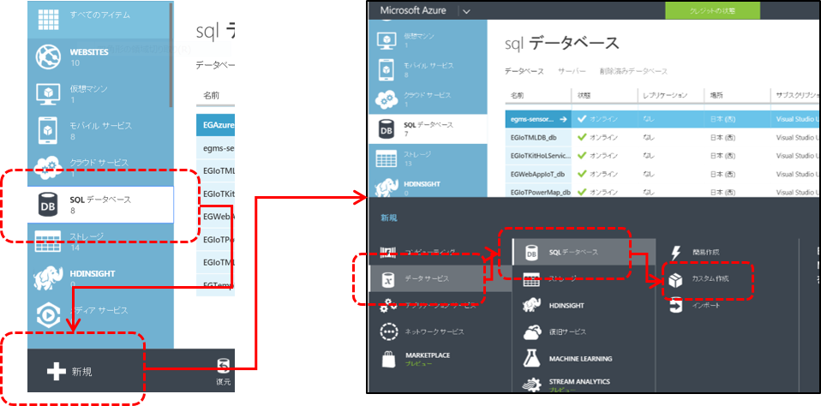[**データサービス**]→[**SQLデータベース**]→[**カスタム作成**]を選択します。

1. 表示されたダイアログ、

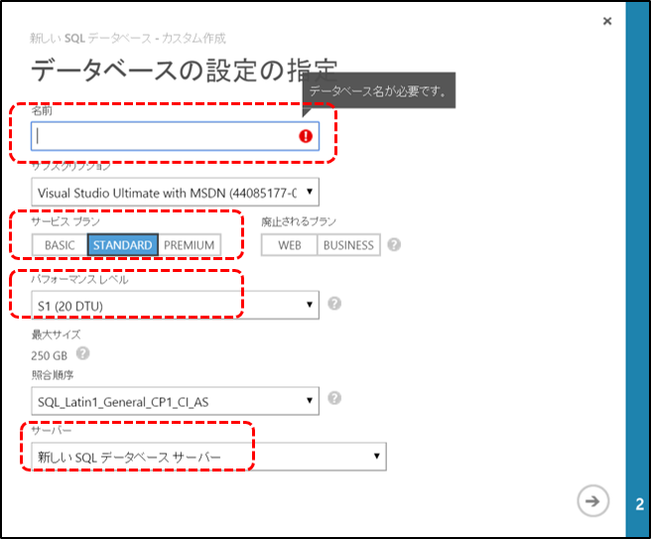

で、各項目を以下の様に入力します。

[**名前**] “AzureQuestIoT” と入力

[**サービスプラン**] ”**STANDARD**“ を選択

[**パフォーマンスレベル**] “**S1(20DTU)**” を選択します

[**サーバー**] “新しいSQLデータベースサーバー” を選択

※これら以外の設定項目をそのままで構いません。

※作成したSQLデータベースは利用料金がかかります。演習後、特にデータを継続して使用する意思がない場合は削除を検討してください。

以上の項目を入力したら、右下の[**→**]ボタンをクリックします。

1. 引き続きサーバーに関するダイアログで設定を行います。

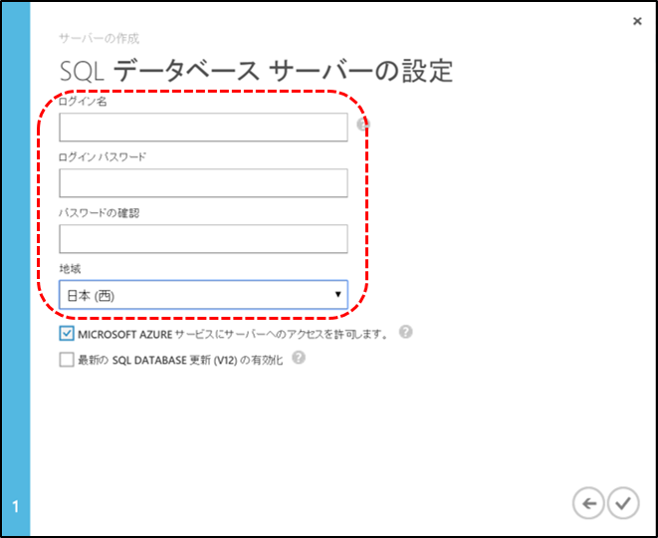

各項目は以下の様に設定します。

[**ログイン名**] 適宜決めてください

[**ログインパスワード・パスワードの確認**] 適宜決めてください

[**地域**] “西日本”を選択

※ログイン名、パスワードは忘れないようにしてください。

各項目の入力が終わったら右下の[**✓**]ボタンをクリックします。

これで、SQLデータベースの作成作業は完了です。簡単ですね。Azure上でのSQLデータベース作成が完了すると、Azureの管理ポータルの左の水色のペインで[**SQLデータベース**]が選択された状態で、作成したデーターベースがリストに表示されます。このリストに表示される[**サーバー名**]（※左から6番目のカラム）は、次のタスクで使うので、覚えておいてください。

## SQL データベースにテーブルを作成する

ここではSQL データベース管理ポータルを使って新しいテーブルを作成する方法を確認します。

1. SQL データベース管理ポータルで [**管理**] をクリックして 上のペインの[**新しいクエリ**] ボタンをクリックします。管理ポータルは、Azure管理ポータルの左の水色のペインの[**SQLデータベース**]を選択し、AzureQuestIoTデータベースをリストから選択して、下の黒いペインの[**管理**]をクリックして開きます。

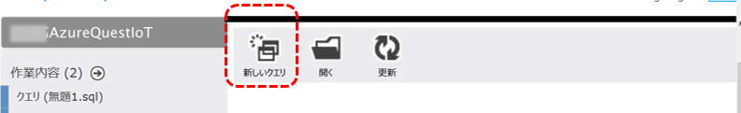

1. 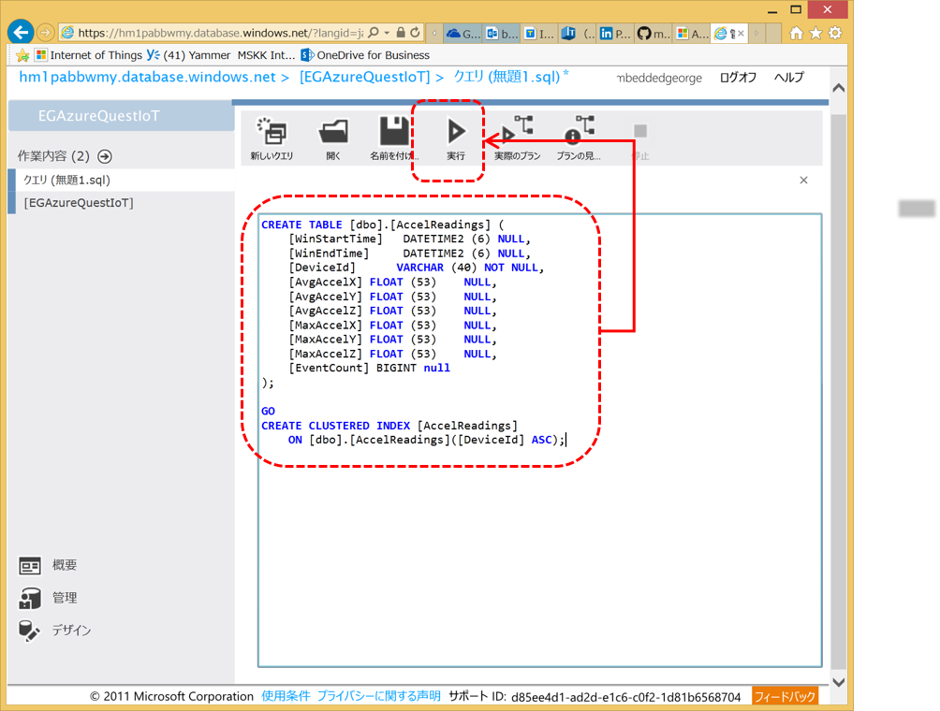表示されたクエリ入力ボックスに、Stream Analyticsの処理結果を格納するテーブルを作成するクエリを入力し、[**実行**]をクリックします。

入力するクエリは、以下をコピー＆ペースしてください。

|  |
| --- |
| CREATE TABLE [dbo].[AccelReadings] (  [WinStartTime] DATETIME2 (6) NULL,  [WinEndTime] DATETIME2 (6) NULL,  [DeviceId] VARCHAR (40) NOT NULL,  [AvgAccelX] FLOAT (53) NULL,  [AvgAccelY] FLOAT (53) NULL,  [AvgAccelZ] FLOAT (53) NULL,  [MaxAccelX] FLOAT (53) NULL,  [MaxAccelY] FLOAT (53) NULL,  [MaxAccelZ] FLOAT (53) NULL,  [EventCount] BIGINT null  );  GO  CREATE CLUSTERED INDEX [AccelReadings]  ON [dbo].[AccelReadings]([DeviceId] ASC); |

以上の作業で、Stream Analyticsの処理結果を格納するデータベース、及び、テーブルの準備が完了です。

# Stream Analyticsを作成する

この演習では、Azure管理ポータルを使って、Stream Analyticsを作成します。Internet of Thingsや、それに類するシステムでは、Event Hubに送られてくるそれぞれのデータは比較的小さいものの、膨大な数のデバイスから送信されたり、非常に短い間隔でデータが送信されたりするため、クラウドが扱うデータ量は膨大な量になります。Stream Analyticsは、その膨大な量のデータから平均値や最大値などの特徴値の抽出や、後段のサービスでデータ列を扱いやすくするためにデータ量の原料、データフォーマットの変換などに利用します。

Stream Analyticsの概要は、下の図を参考にしてください。

ML（機械学習）が分類や予測を行うのに対し、Stream Analyticsはトレンドの監視、異常値の検出等で活用できます。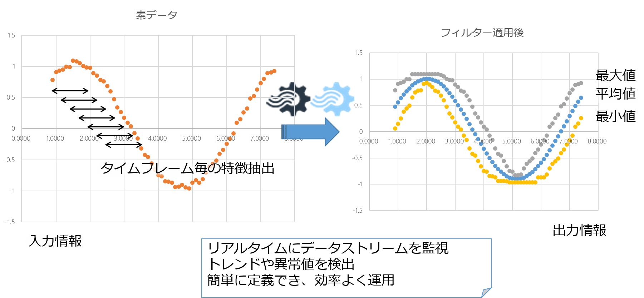

Stream Analyticsの詳細は、<http://azure.microsoft.com/ja-jp/services/stream-analytics/> を参照してください。

## Stream Analyticsを作成する

1. Stream Analytics作成の前に、モニター用のストレージアカウントを作成します。

Azure管理ポータルサイトの左ペイン メニューの [**ストレージ**] を選択し、左下の[**＋新規**]をクリックします。

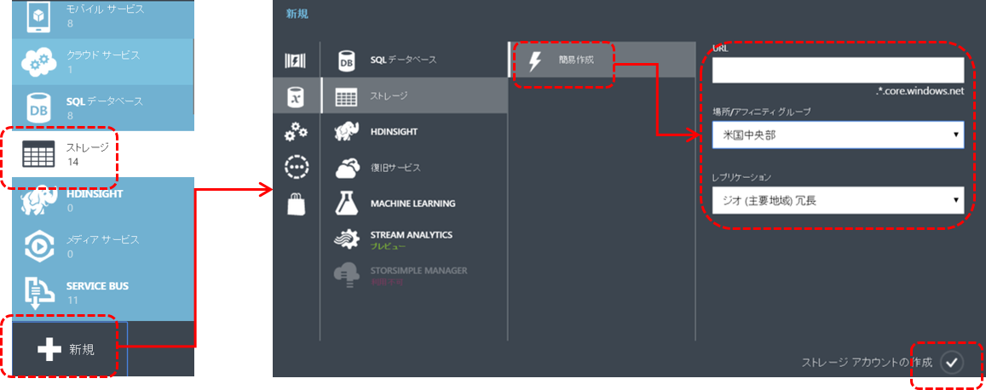表示されたペインの[**簡易作成**]をクリックし、[**URL**]には、既に作成済みのストレージ名と重複しない名前を入力します。ここでは仮に[***SAMGMT***]としておきます。、[**場所/アフィニティグループ**]は、[**米国中央部**]を選択します。入力後、右下の[**✓**]ボタンをクリックします。

1. 次に、Stream Analyticsを作成します。Azure管理ポータルサイトの左ペイン メニューの [**STREAM ANALYTICS**] を選択し、左下の[**＋新規**]をクリックします。  
   表示されたペインの[**QUICK CREATE**]をクリックします。

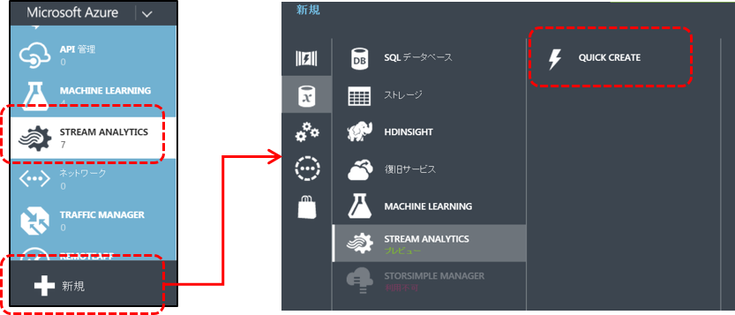

1. 表示されたペインで作成するStream Analyticsの設定を行います。

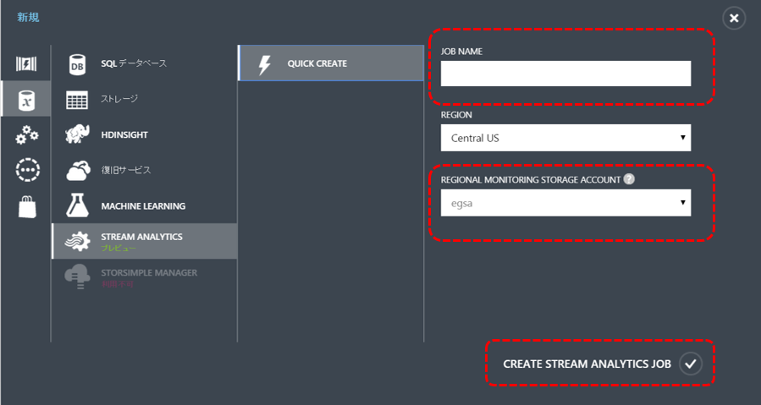

[**JOB NAME**] “AzureQuestIoT” と入力

[**REGIONAL MONITORING STORAGE ACCOUNT**] ※

入力したら、右下の[**✓**]ボタンをクリックします。Azure上でStream Analyticsの作成が完了すると、Stream Analyticsのリストに表示されます。

## 入力を定義する

作成したStream Analyticsの入力を設定します。演習1で作成したEvent Hubを紐づけます。

1. Azure管理ポータルの、左の水色のペインで、[**STREAM ANALYTICS**]を選択します。表示されたリストで作成したStream Analyticsの[**AzureQuestIoT**]をクリックします。
2. 表示されたページで、[**INPUT**]タブをクリックし、ADD AN INPUTの右の[→]をクリックして入力の作成を開始します。

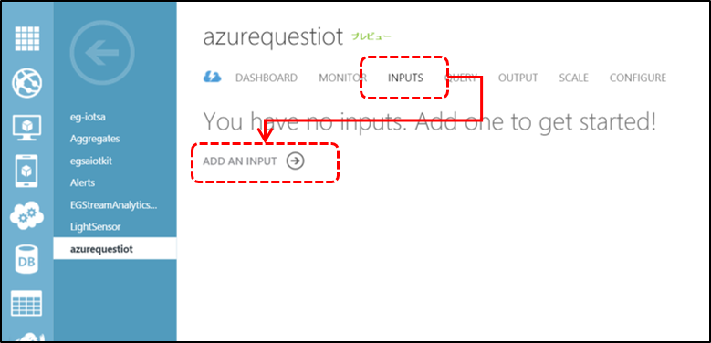

1. [**Data Stream**]を選択します。

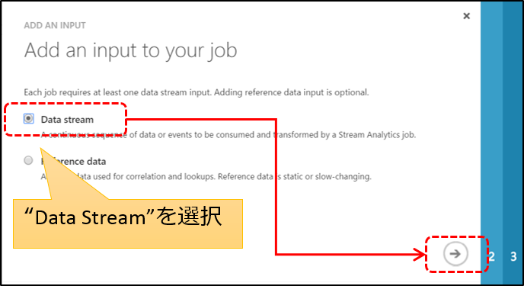

1. [**Event Hub**]を選択します。

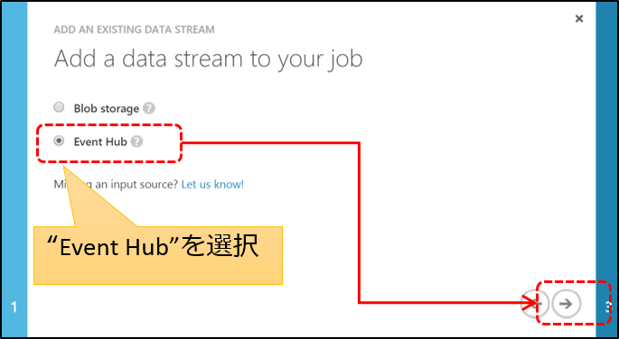

1. 図に従って作業を進めます。

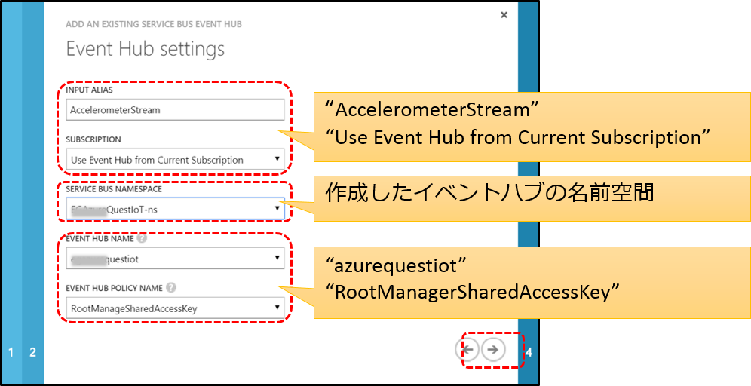

1. [**JSON**]形式を選択します。

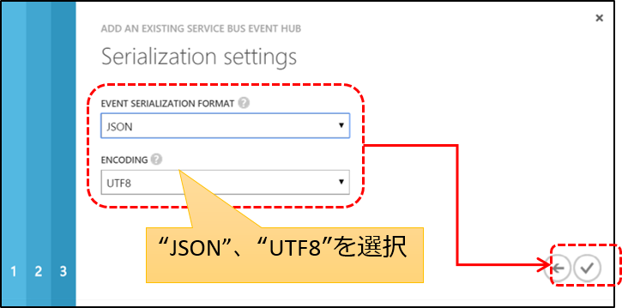

以上で、JSON形式でメッセージを受け取るEvent Hubを入力に紐づける作業が完了します。

## 出力を定義する

ここでは Stream Analyticsの出力を、演習2で作成したSQLデータベースに紐づけます。作業は前のステップから継続して行います。

1. [**OUTPUT**]タブをクリックし、出力紐づけ作業を開始します。

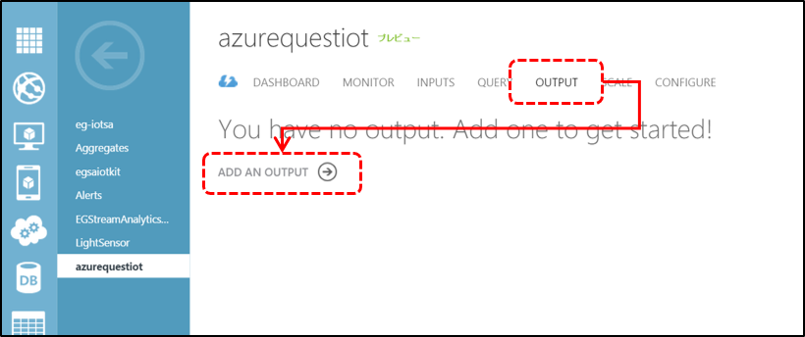

1. [**SQL Database**]を選択します。

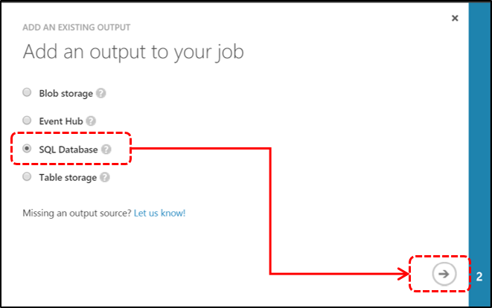

1. 紐づけるSQLデータベースの情報を入力します。

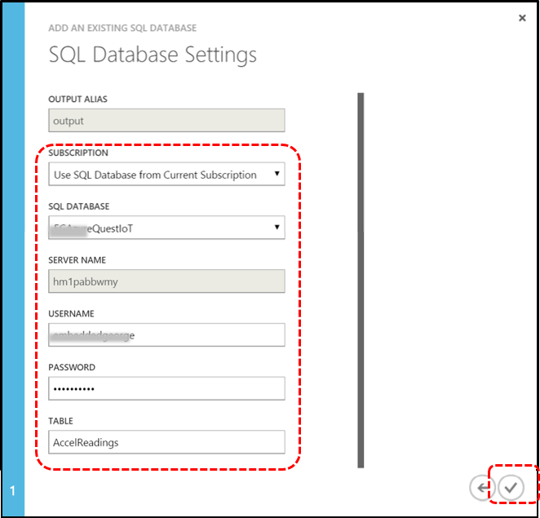

演習2で作成したSQLデータベースの名前、サーバー名、ユーザー名、パスワードを入力します。

[**TABLE**]は、“**AccelReadings**”と入力します。これは、演習2のタスク２で作成したテーブルです。

入力が済んだら、右下の[**✓**]ボタンをクリックして作業を完了します。

## クエリを定義する

前のステップから継続して作業を進めます。このステップでは、入力（Event Hub）のデータを変換するルールを記述します。

1. [**QUERY**]タブをクリックし、表示されたクエリエディタにルールを記述します。[**QUERY**]タブをクリックし、以下のような画面を表示します。

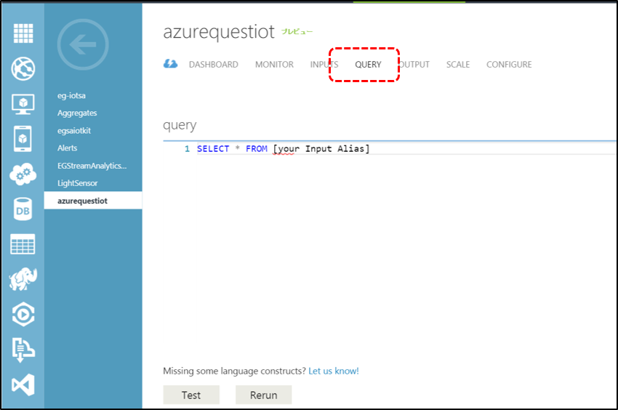

1. [**query**]のエディタ部分にルールを記述します。

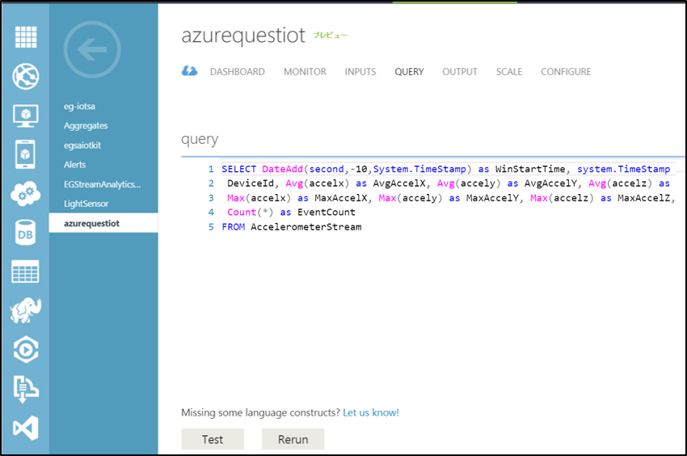

記述するクエリは、以下をコピー＆ペーストしてください。

|  |
| --- |
| SELECT DateAdd(second,-10,System.TimeStamp) as WinStartTime, system.TimeStamp as WinEndTime,  DeviceId, Avg(AccelX) as AvgAccelX, Avg(AccelY) as AvgAccelY, Avg(AccelZ) as AvgAccelZ,  Max(accelx) as MaxAccelX, Max(accely) as MaxAccelY, Max(accelz) as MaxAccelZ,  Count(*) as EventCount  FROM AccelerometerStream  GROUP BY TumblingWindow(second, 10), DeviceId |

このクエリは、Event Hubに送られてくる、加速度のデータ列に対して、10秒のタイムウィンドウを設けて、平均値と最大値、その統計処理を適用したデータ数、に順次変換していきます。

次に入力したクエリルールが正しいかテストします。

先ず、テスト用のJSONファイルを作成します。

以下のテキストをメモ帳アプリなどで、“TestData.json”という名前で保存します。

|  |
| --- |
| {"accelx":0.18,"accely":-0.46,"accelz":-0.85,"time":"2015-03-03T02:23:36.127","deviceid":"IoTDevice"} |

Azureの管理ポータルに戻って、クエリエディタの下にある、[**TEST**]をクリックします。

表示されたダイアログで、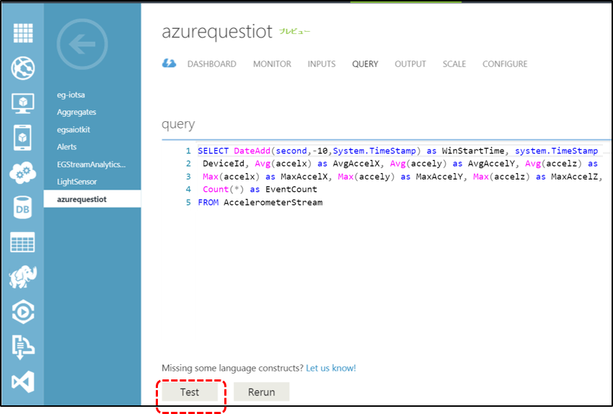下の図に示すようにフォルダーアイコンをクリックし、先ほど作成したTestData.json を選択します。

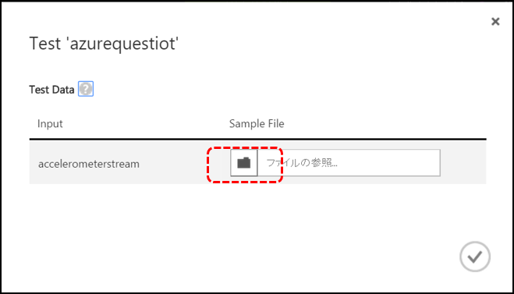

ファイルの指定が済んだら、右下の[**✓**]ボタンをクリックします。

正しくクエリルールが記述されていれば、以下の様な表示が下方に表示されます。

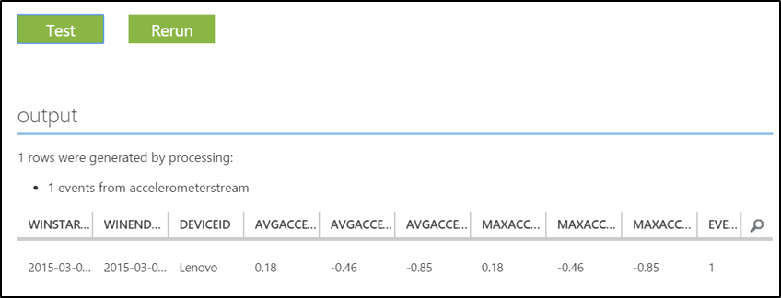

入力とテストが終わったら、下のペインの[**SAVE**]をクリックして保存してください。

以上で、Stream Analyticsの作成と設定は終了です。

## 実行する

Stream Analyticsの作成と諸設定が終わったので、実行を開始します。Azureの管理ポータルで作成したStream Analytics、“AzureQuestIoT”を選択し、[**DASHBOARD**]をクリックします。

表示したら、下の黒いペインの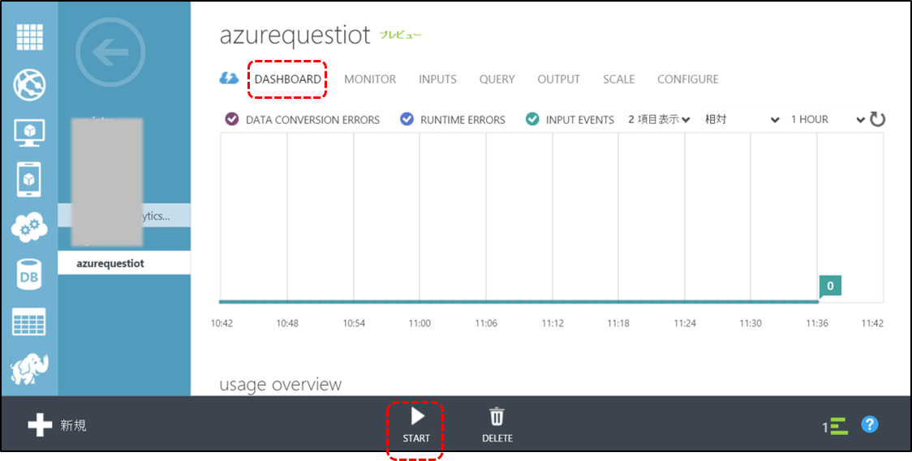[**▶START**]をクリックしましょう。

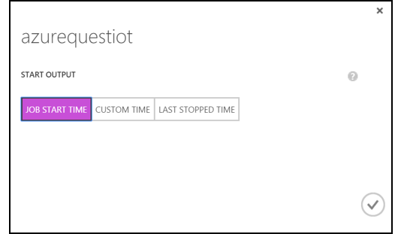[**JOB START TIME**]を選択して、右下の[**✓**]ボタンをクリックします。

この操作で、作成されたStream Analyticsの実行が開始されます。

以上で、Event Hubでデータを受信し、Stream Analyticsで分析しながら、SQLデータベースに分析結果を蓄積するという、一連のサービスの準備が終わりました。

# デスクトップアプリで加速度データを送信する

この演習では、Event Hubにデータを送信するデスクトップアプリケーションをセットアップします。

この演習でセットアップするデスクトップアプリケーションは、なるべくならWindowsタブレット等の、加速度センサーが装備されたPCをお使いください。加速度センサーが装備されたPCで実行した場合は、加速度センサーで計測された実データが送信されますが、加速度センサーが装備されていないPCで実行した場合、乱数データがEvent Hubに送信されます。

## アプリケーションの雛型プロジェクトをダウンロードする

1. 先ず、<http://aka.ms/AzureEHSADesktopApp> からVisual Studioの雛型プロジェクトをダウンロードします。

ダウンロードしたZIPファイルは、展開する前に、ファイルエクスプローラー上で、右クリック→プロパティを選択し、表示されたダイアログの右下、ブロックの解除をクリックしてください。

ブロック解除が済んだら、ZIPファイルを解凍します。解凍したフォルダに入っている、VibrationSender.slnファイルをダブルクリックします。Visual Studioが起動します。

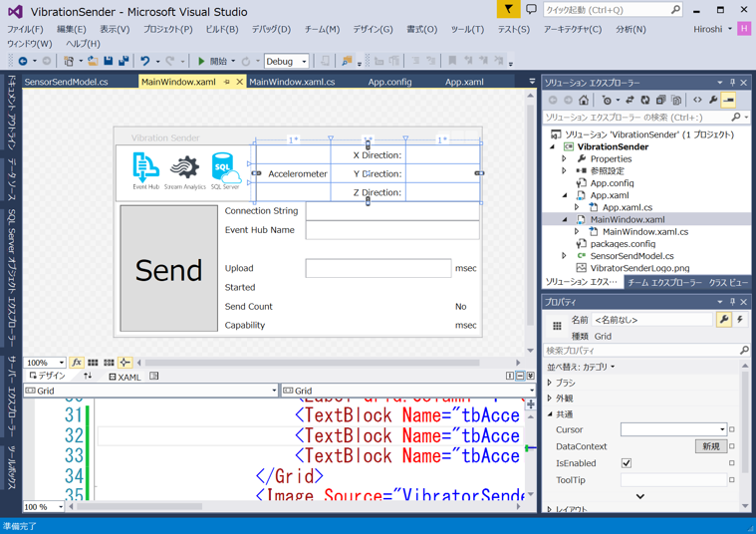

1. ソリューションエクスプローラで、“App.xaml.cs”を開いて、Event Hubにアクセスするための設定を行います。

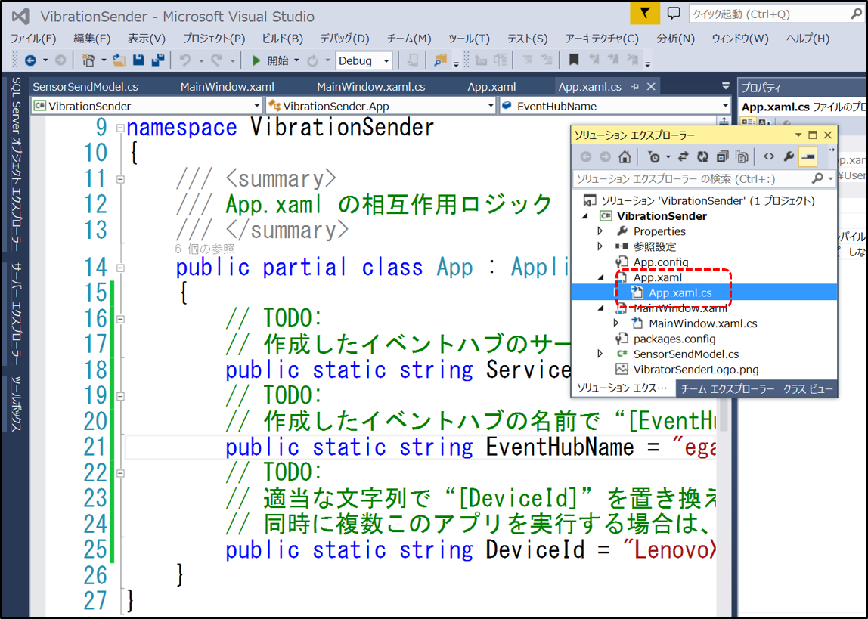

App.xaml.csは開いた状態にしておきます。

次に、Azure管理ポータルで、作成したEvent Hubの“AzureQuestIoT”の名前空間“*XXX*AzureQuestIoT-ns”を表示します。Azure管理ポータルの左側の水色のペインで[**SERVICE BUS**]を選択し、リスト表示された名前空間から、作成した名前空間“*XXX*AzureQuestIoT-ns”の項目の右側をクリックします。

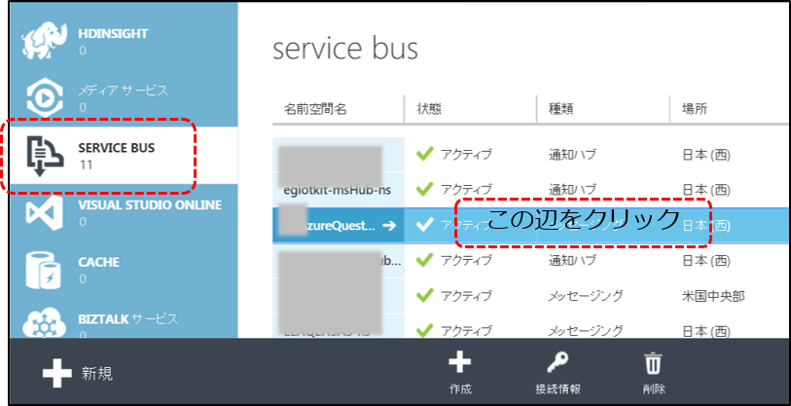

選択したら、下の黒いペインの[**接続情報**]をクリックします。

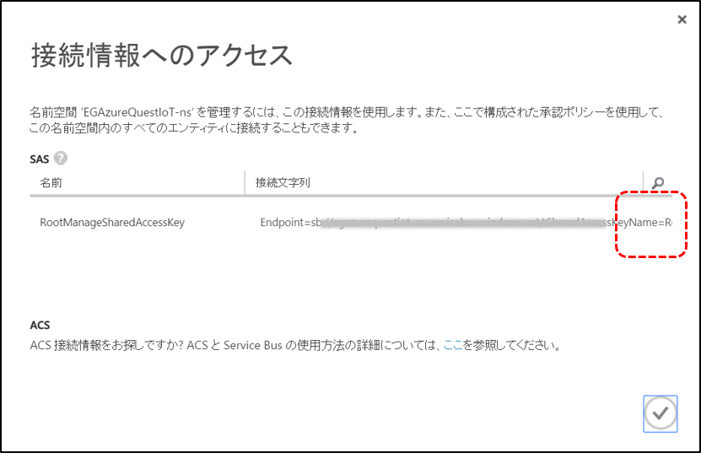

[**RootManageSharedAccessKey**]の [**接続文字列**]の右端をクリックすると、接続文字がコピーされます。

コピーした文字列で、下図のように、App.xaml.csの赤の破線で囲んだ部分の[**[Service Bus Connection String]**]の部分を置き換えます。

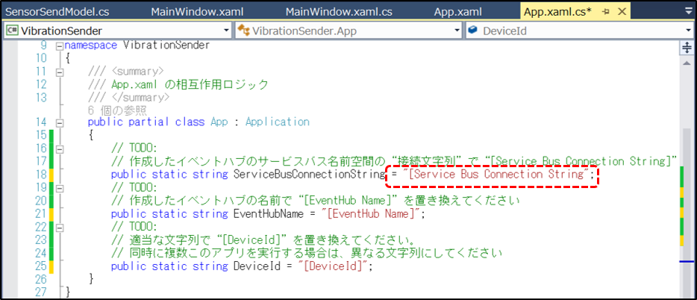

21行目の[**[EventHub Name]**]を、前に作成したEvent Hubの名前、“**AzureQuestIoT**”で置き換えてください。

最後に、25行目の[**[DeviceId]**]は好きな文字列で置き換えてください。

Event Hubは、HTTPSやAMQPSというSSLを使った接続を使用します。Service Bus Connection Stringは、セキュアな通信路で、Event Hubに接続するための認証情報として送信されます。

以上で、加速度センサー送信用のデスクトップアプリの設定は完了です。

デスクトップアプリを実行するPCが、ネットワークにつながっているか確認後、デスクトップアプリを実行しましょう。

## デスクトップアプリケーションを実行し、加速度計測データを送信する

1. Visual Studioのメニューバーの[**▶開始**]をクリックしてデスクトップアプリを起動します。

※各自の環境によってVisual Studioのメニュー項目の配置は異なる可能性があります。

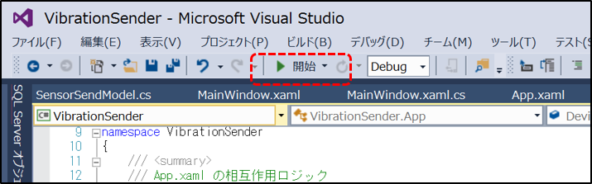

起動したデスクトップアプリは、

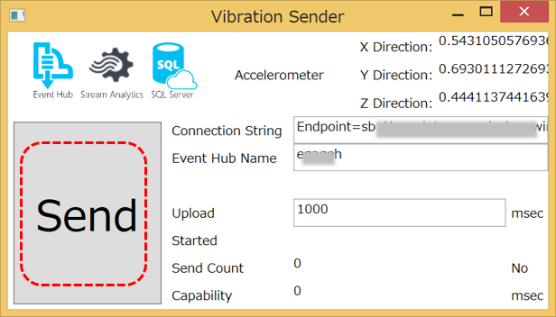

図の様に表示されます。[**Send**]ボタンをクリックすると、右上に表示されている加速度センサー計測値（加速度センサーが装備されていない場合は、乱数）がEvent Hubに送信されます。

右下に表示される、[**Send Count**]は、Event Hubに送信した回数、[**Capability**]は、Event Hubに送信する時にかかった時間の総計を送信した回数で割った、送信の平均時間を表示します。

[**Send**]ボタンをクリックして送信開始すると、ボタンの表示は、[**Stop**]に変わります。この状態でボタンをクリックすると、送信を停止します。

折角なので、可能な限り長時間送信してみましょう。加速度センサーが装備されたタブレットPC等で試している場合は、タブレットPCを置いたまままにする、振ってみる、持ち運ぶ、などを行ってください。

1. Event Hubへのデータ送信が正しく行われているかどうかの確認は、Service Bus Explorerを利用します。Service Bus Explorerのインストール方法や、使い方は、<https://code.msdn.microsoft.com/windowsapps/Service-Bus-Explorer-f2abca5a> を参考にしてください。

Service Bus Explorerを起動し、[**File**]メニューをクリックし、[**Connect**]を選択します。表示されたダイアログの、

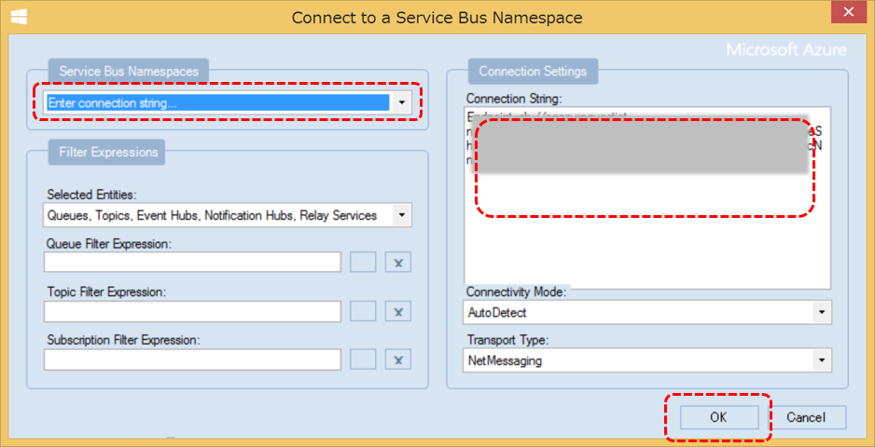

左上の[**Service Bus Namespace**]で[**Enter connection string**]を選択し、先ほど、App.xaml.csのServiceBusConnectionStringにコピー＆ペーストした値（Azure管理ポータルから取得した接続文字列）を右の[**Connection String:**]の場所にペーストします。[**OK**]をクリックすると作成したService Busの中身を確認できます。

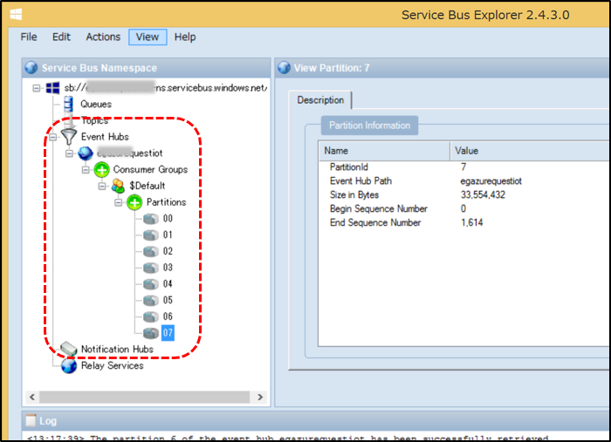

Event Hubの下位要素を順次開いていくと、AzureQuestIoT->Consumer Groups->$Default->Partitionsの下に00～07までのEvent Hubのパーティションが表示されます。各パーティションをクリックすると、受信したメッセージの数が表示されます。正しく送られていれば、[**End Sequence Number**]の値が一以上になっているはずです。1以上のパーティションのフォルダを右クリックして、[**Create Partition Listner**]を選択すると、そのパーティションの受信メッセージの詳細を見ることができます。

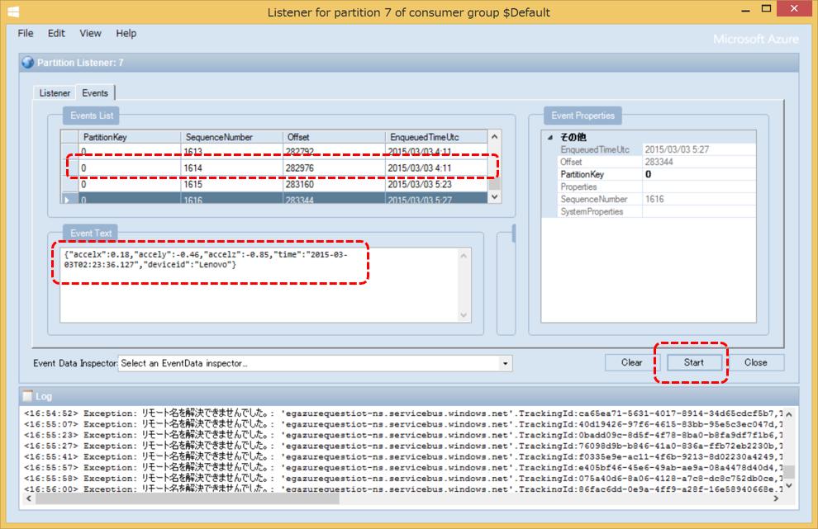

右の[**Start**]をクリックすると、Event Hubに受信済みのメッセージが取得できます。[**Event List**]のどれかの項目をクリックすると[**Event Text**]に、クエリのテストで使ったTestData.jsonと同じ形式の、PCデスクトップアプリから送付されたデータが表示されるます。表示されない場合、どこかが間違っているので、再度冒頭から説明をよく読んで、間違いを見つけて修正してください。

# SQLデータベースに格納された変換済みデータを確認する

Event Hubで受信した加速度データをStream Analyticsを使って変換した結果を確認します。ここでは、SQLデータベースの管理ポータルを使います。

## SQLデータベースの中身を管理ポータルで確認する

1. Azure管理ポータルを表示し、左の水色のペインで[**SQLデータベース**]を選択します。表示されたデータベースリストで[**AzureQuestIoT**]を選択して、下の黒いペインの[**管理**]をクリックして、SQLデータベーの管理ポータルを開きます。
2. [**新しいクエリ**]をクリックします。

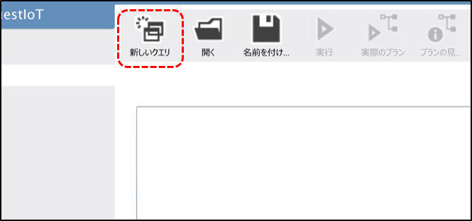

クエリを以下の様に記述します。

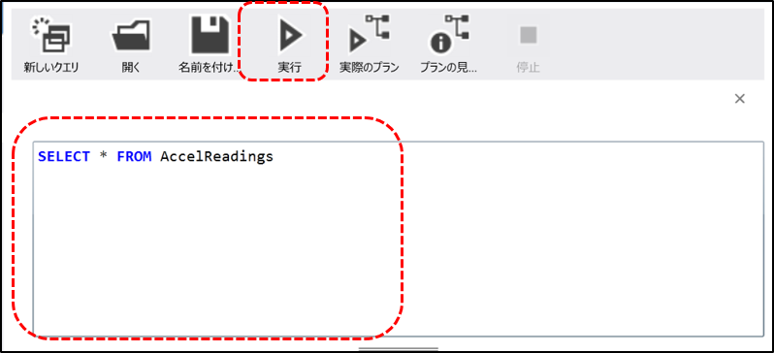

入力するクエリは、

|  |
| --- |
| SELECT * FROM AccelReadings |

です。入力後、[**▷実行**]ボタンをクリックします。

クエリの実行が開始され、蓄積データが表示されます。

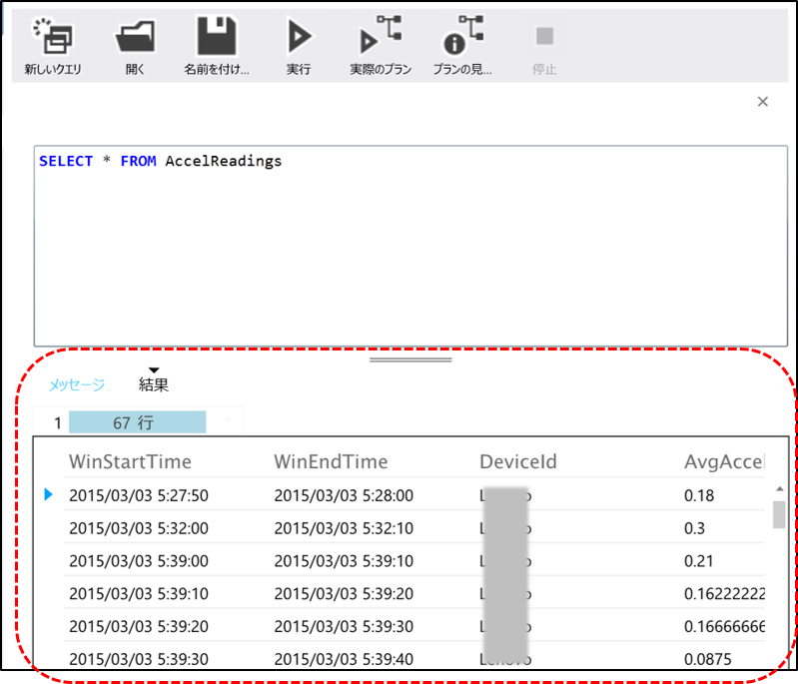

センサーが装備されたタブレットPC等で演習を行っている場合、デスクトップアプリが加速度データを送信した際のタブレットPCの状態を思い出して、蓄積された各レコードの平均値等と比較してみましょう。

## 変換されたデータを可視化する

加速度センサーが搭載されたタブレットPCを使ってデスクトップアプリを実行している場合、デスクトップアプリを起動したままでしばらくデータを送ってみましょう。Stream Analyticsの変換結果が継続的にSQLデータベースに蓄積されていきます。

データを蓄積するのに必要なデータベースの容量、課金額などを確認するとともに、<http://aka.ms/IoTKitHoL> から公開されている学習コンテンツの「Step5 分析」で紹介されている手順を参考に、Excel Power Queryを使って蓄積されたデータをグラフ化してみましょう。

また、Event Hub作成時に入力したデータ保存期間中は、受信した加速度データはEvent Hubに保持されています。Service Bus Explorerでデータ量を調べて、SQLデータベースに蓄積されたデータ量と比較してみましょう。

まとめ

このハンズオン ラボでは、Event Hub、Stream Analytics、SQLデータベースの利用方法について学習してきました。 Stream Analyticsは、継続的に送信されてくるデータ列の値の平均値や最大値など、データ変化のトレンドを簡単に抽出できるサービスです。この演習で利用するサービスを自前のサーバーや仮想マシン（IaaS）で実現するのは容易ではありません。Internet of Thingsにおけるセンサーデータ分析をはじめとする、POS端末の売り上げやSQL データ金融の売買などの分析で、ぜひ Azure のEvent Hub、Stream Analytics、SQLデータベースをご活用ください。

リソース

* **Azure情報サイト**http://www.windowsazure.com/
* **Azure管理ポータルサイト**<https://manage.windowsazure.com/>
* **Azure関連ツール ダウンロード**<http://www.windowsazure.com/ja-jp/manage/downloads/>
* **Azure Readiness Content （旧Windows Azure Training Kit）**<http://www.microsoft.com/downloads/details.aspx?FamilyID=413E88F8-5966-4A83-B309-53B7B77EDF78>
* **IoT Kit ハンズオントレーニング**<http://aka.ms/IoTKitHoL>



ご応募はこちらから: [**https://msdn.microsoft.com/ja-jp/dn912650**](https://msdn.microsoft.com/ja-jp/dn912650)